Цели: познакомить с понятием ломаная линия и её обозначением, видами ломаной линий; учить определять ломаную, чертить ломаную линию, обозначать ломаную.
УУД. Познавательные: отличать ломаную от других геометрических фигур и обосновывать своё суждение.
Регулятивные: выполнять учебные действия в соответствии с алгоритмом.
Коммуникативные: формулировать понятные для партнёра высказывания в рамках учебного диалога.
Тип урока: открытие нового знания.

Планируемый результат: учащиеся познакомятся с понятием ломаная линия, научатся распознавать ломаную линию, узнают виды ломаных линий, научатся чертить ломаную линию, научатся обозначать ломаную линию.

Ход урока:

- Орг. момент

Учитель открывает 1слайд (Орг. момент в стихах)

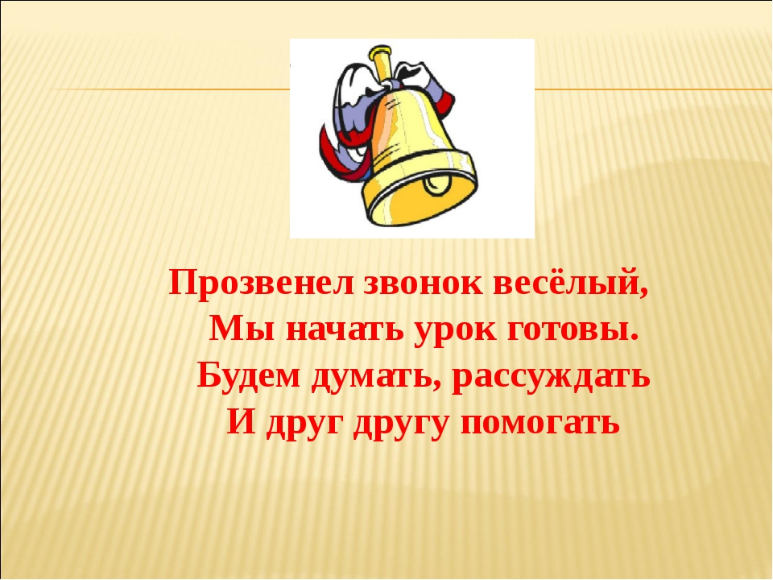

- Ребята, урок начнём с улыбки. Улыбнитесь мне, улыбнитесь друг другу.
-Я хочу, чтоб у вас было хорошее настроение весь день.
- Повернитесь к своему соседу по парте и пожелайте хорошего настроения.

Учитель:
- У вас на партах лежат смайлики: зелёный, жёлтые, красный.
- Зелёный– прекрасное настроение, жёлтый – хорошее, красный – плохое. Какое у вас сейчас настроение? (дети показывают смайлики).

Учитель:
- Я очень рада, что у всех прекрасное настроение, значит можно начинать работу.

2.Актуализация знаний.
Учитель открывает слайд №2 (устный счёт)
- Начнём урок с устного счёта.

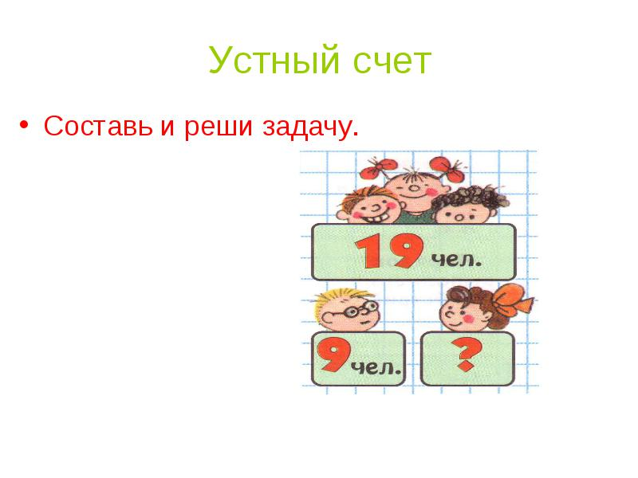

- - Составьте задачу по рисунку.
Примерный ответ детей. ( В классе учатся 19 детей. Из них 9 мальчиков. Сколько девочек учится в классе?)
- А теперь, решите задачу. (19-9=10)
Учитель показывает карточку с числовым выражением 19-9=10, указывает поочередно на цифры и задаёт вопросы.
- 19 – как называется этот компонент выражения? (ученики показывают карточку «уменьшаемое»)
-9 – как называется этот компонент выражения? (ученики показывают карточку «вычитаемое»)
Учитель указывает на 10 и задаёт вопрос.
-А как называется результат выражения? (ученики показывают карточку «разность»)
-Молодцы, ребята.

Учитель открывает слайд №3 (устный счёт)

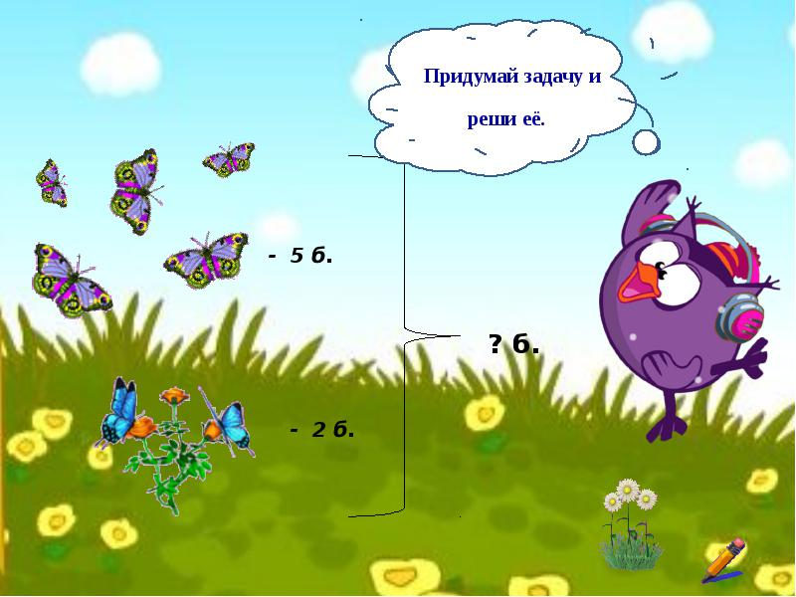

- - Составьте задачу по рисунку.
Примерный ответ детей. ( На лесной поляне летали бабочки: 5 фиолетовых бабочек и 2 голубые бабочки. Сколько всего бабочек летало на лесной полянке?)
- А теперь, решите задачу. (5+2=7)
Учитель показывает карточку с числовым выражением 5+2=7, указывает поочередно на цифры и задаёт вопросы.
- 5 – как называется этот компонент выражения? (ученики показывают карточку «слагаемое»)
- 2 – как называется этот компонент выражения? (ученики показывают карточку «слагаемое»)
Учитель указывает на 7 и задаёт вопрос.
-А как называется результат выражения? (ученики показывают карточку «сумма»)
-Молодцы, ребята.

- Ребята, вы любите путешествовать? А вместе со сказкой и её героями? Тогда в путь! Сегодня мы с вами отправимся вот с этим сказочным героем (учитель показывает рисунок Колобка). А кто помнит название сказки и её автора? (Ответы детей)
Молодцы! Русский народ сочинил эту сказку. А у нас на Руси издревле народ был любознательный и весёлый. Вот и наш колобок такой же.
Но, ребята, мы с вами будем не только путешествовать вместе с колобком, но и учиться. Итак, сказка начинается….
Испекла старуха колобок и положила на окошко студиться. А Колобок лежал, лежал да и покатился. С окошка на двор, со двора за ворота, всё дальше и дальше от дома. Катится он катится, а навстречу ему…Медведь бежит (учитель показывает рисунок Медведя). Колобок и спрашивает у Медведя:
-Здравствуй, Медведь. Куда ты так торопишься?
Медведь и отвечает:
- Здравствуй, Колобок. Было у меня 9 цыплят, а осталось 8. Потерял я цыплёнка, а как найти его среди других цыплят - не знаю.
Задумался и Колобок.
-Ребята, давайте поможем Медведю.
?

?

- Какого цыплёнка не хватает? (Ответы детей).
-Молодцы, ребята, нашли цыплёнка! А наш Колобок покатился дальше.
Катится, катится, а на встречу ему…(изображение зайца).
-Здравствуй, Зайчик. Куда так торопишься?
Заяц и отвечает:
- От лисы убегаю, следы путаю!
- Интересно, а смогу ли я следы распутать и узнать, куда Заяц спрятался? - подумал Колобок. Но он запутался, так как ещё не очень хорошо считал.
-Ребята, давайте поможем Колобку. Решим круговые примеры. Рисунок около последнего примера и будет тем местом, где спрятался Заяц. (Около некоторых примеров рисунок: лес, озеро, домик, луг).

(домик) 5+9= 14-7= 9-3= (лес)
12-7= 17-8= 18-6=
7+10= (луг) 6+12= (озеро)

- Куда же спрятался Зайчик? (В домике.)
- Ребята, а всем ли легко было считать примеры? Оцените себя (Дети поднимают смайлики: зелёный - если легко, жёлтый – если были трудности, красный – если совсем не получилось сосчитать.)
Новый материал
А Колобок тем временем покатился дальше и вдруг остановился и задумался: « А я ведь от бабушки далеко укатился и могу заблудиться и не найти дорогу домой! Что же мне делать?! Может, составить маршрут, по которому я шёл?»
- Ребята, давайте вместе с Колобком составим его путь. Вспомните, откуда он вышел? (Из дома).
- Какой буквой можно обозначить? (Д)
-Кого он встретил ? (Медведя).
- Какой буквой обозначим? (М)
-Кого Колобок ещё встретил ? (Зайца).
- Какой буквой обозначим? (З)
На доске появляются буквы Д. З.
М.
-Кто сможет соединить эти точки прямыми линиями и начертить путь движения Колобка? Посмотрите, по прямой ли дороге шёл Колобок? А как можно её назвать? (Ответы детей: кривая, не прямая и т.д.)
- Кто догадался про что мы сегодня будем говорить на уроке, что узнаем? (Про кривую линию).
Откройте учебник на стр. 36 прочитайте тему урока.
- Давайте с вами определим цели нашего урока, над чем будем работать, что должны узнать на уроке.
-Какой вопрос вы можете задать по теме урока? (Что такое ломаная линия?)
- Что же должен сегодня узнать на уроке каждый? (Ответы детей)
Верно, а ещё узнаем, какие они бывают и из чего состоят, научимся называть их.
Учитель прикрепляет на доску карточки с надписями.
Дети проговаривают:
-Что такое ломаная линия
-Из чего состоит ломаная линия
-Элементы ломаной линии
-Уметь читать имя ломаной
- Какие бывают ломаные.
А теперь вернёмся к нашему Колобку. Посмотрите на его путь. Это какая линия? (Ломаная)
Верно. А из чего она состоит? (из отрезков)
Что же такое ломаная линия попробуйте дать ей определение. (Подсказка. Ломаная линия – это линия, которая состоит из ….. отрезков).
Назовите эти отрезки (ДМ, МЗ)
Посмотрите, что можно сказать о точке М? (Она является концом одного отрезка и началом другого)
То есть добавляем в определение ломаной, что ломаная линия- это линия, которая состоит из …(отрезков) , причём конец одного отрезка является началом другого отрезка и не лежит на одной прямой.
Кто даст теперь полное определение ломаной линии? ( Ставим в целях напротив данного пункта +)
Вот, Колобок, ты прошёл не прямой линией, а ….(Ответы детей)
Откройте учебник на стр. 36, прочитайте и обсудите в парах что ещё не сказали о ломаной (см. пункты на доске).
Ответы детей: ломаная состоит из отрезков- звеньев ломаной и концов отрезков- вершин ломаной, у ломаной есть имя - вершины ломаной. Ломаные линии бывают замкнутые и незамкнутые. (Ставим + после проговаривания в целях напротив строк)
А теперь. Попробуйте в маршруте Колобка найти и прочитать звенья. ( ДМ, МЗ)
Назовите вершины ломаной. (Д ,М, З)
Имя ломаной? (ДМЗ)
Она замкнутая или нет? (незамкнутая).
А теперь вернёмся к пунктам наших целей. Узнали ли мы из чего состоит ломаная линия? (Из отрезков) Как называются отрезки? (Звенья). А как называются концы отрезков ломаной? (Вершины). Какие бывают ломаные? (Замкнутые и незамкнутые) (Ставим в напротив каждого пункта +). А для чего нам нужно изучать этот материла? Где он нам пригодится в жизни? (Ответы детей)
Молодцы! Вот сколько нового мы узнали!
Закрепление изученного
Наш Колобок уже засиделся. Давайте продолжим путешествие. Катится наш Колобок, а на встречу ему Лиса!!! (Изображение лисы) Только в нашей сказке Лиса ещё хитрее оказалась! Она не обратила внимание на Колобка, а расставила ему ловушки. Если он туда попадёт, то Лиса его съест!!! Колобок катится между замкнутых и незамкнутых ломаных линий. Если вдруг он попадёт в незамкнутую ломаную линию, то сразу ловушка захлопнется и не выбраться Колобку из неё. Давайте предупредим Колобка и все опасные ловушки - незамкнутые линии обведём красным цветом, а неопасные – замкнутые - синим. (Выполняется задание на доске)
А теперь немного отдохнём вместе с нашим Колобком.
Физминутка
У медведя дом большой,
А у зайца - маленький.
Наш медведь пошёл домой,
А за ним и заинька.
Мы зверяток провожаем
И урок наш продолжаем. (Дети показывают движения)
- Наш Колобок избежал ловушки.
- Давайте попробуем расставить ловушку Лисе, чтобы знала, как на Колобка охотиться.
- Запишите, ребята, число, классная работа, №1.
Учитель читает задание, а дети выполняют.
Начертите незамкнутую линию из 3 звеньев АВСД, начертите незамкнутую линию из 4 звеньев КЛМОТ, начертите замкнутую линию из 4 звеньев АТОК
- Умницы! А Колобок наш катился, катился и , вдруг , захотел домой к бабушке.
- Как же ему до дома добраться? Давайте посмотрим на путь колобка из дома. (Возвращаются к ломаной).
- Кого ещё встретил Колобок? (Лису.)
-Добавьте нужную букву. (Л). Прочитайте имя этого звена (ЗЛ).
- А как вернуться нашему Колобку назад?
- В каком направлении двигаться? (Колобку надо двигаться к Дому).
-Кто начертит путь колобка?
-Какой получился отрезок? (ЛД)
- Кто прочитает название ломаной? (ДМЗЛ)
- Какая теперь стала ломаная? (замкнутая).
Итог урока
- Бабушка очень рада возвращению Колобка и говорит вам слова. А вот какие – отгадайте. (Каждой паре даётся карточка с примером. На доске цифры от 1 до 13, а на обратной стороне напечатаны буквы).
- Решите свои примеры, подойдите к доске, найдите карточку с ответом вашего примера, переверните карточку и сядьте на своё место.

.1(М) .3(Л) .5(Д) .7(Ы)
.2(О) .4(О) .6(Ц)

.8(У) .10(Н) .12(Ц)
.9(М) .11(И) 13(Ы)
Примеры:
18-17= 20-15= 20-11= 6+7=
20-18= 2+4= 14-4=
16-13= 4+3= 6+5=
19-5= 5+3= 7+5=

- Прочитайте. (Молодцы. Умницы.)
- Оцените как вы справились с этим заданием.
Давайте ещё раз вспомним, что же мы сегодня узнали на уроке.
- Что такое ломаная линия?
- Какие бывают ломаные линии?
- Что есть у ломаных линий? (Вершины, звенья)
- Нужно ли ещё работать над этой темой?
Спасибо всем за урок! Вы очень хорошо сегодня поработали!

